Бесплатный платежный модуль Onpay для интернет-магазинов на основе CMS WebAsyst позволяет принимать Яндекс.Деньги, WebMoney, пластиковые карты VISA и MasterCard, а также множество других интернет-валют.


Установка платежного модуля для WebAsyst
Дистрибутив: Скачать платежный модуль Onpay.ru для WebAsyst:
http://www.onpay.ru/webasyst/onpay_webasyst.zip
В первую очередь, необходимо распаковать содержимое архива платежного модуля Onpay.ru в корневую директорию движка WebAsyst.
После чего, в Панель управления › Магазин › Настройки › Оплата нажмите Добавить способ оплаты , выберите Через онлайн платежную систему, нажмите Дальше, выберите Onpay, нажмите Дальше, появится окно настроек:
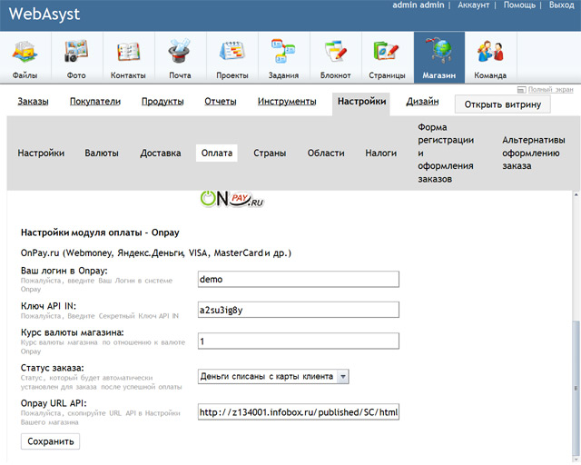
Теперь осталось ввести Ваш логин для доступа в Onpay.ru, придумать секретный ключ API IN, указать Курс основной валюты сайта по отношению к рублю Onpay и выбрать Cтатус заказа после оплаты. Пока не сохраняйте изменения и не закрывайте эту страницу.

Настройки в личном кабинете Onpay.ru для WebAsyst
В личном кабинете Onpay.ru (Настройки магазина) необходимо настроить параметры API IN:
Уведомлять по API - Да
Проверять MD5 на ссылках - Да
URL API: скопируйте сюда значение поля Onpay URL API из настроек WebAsyst
Пароль для API IN: скопируйте сюда значение поля Ключ API IN из настроек WebAsyst
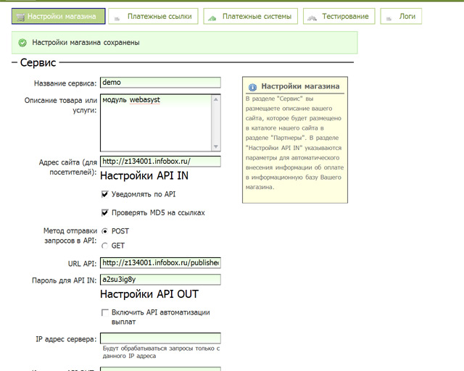
Сохраните настройки здесь и в WebAsyst. Закройте страницы.

Оплата в WebAsyst
После выбора способа оплаты Onpay и подтверждения заказа выводится платежная форма Onpay.ru для оплаты Яндекс.Деньгами, Webmoney, VISA и т.д. 

